**Opaline de fraise pistache et mascarpone**

[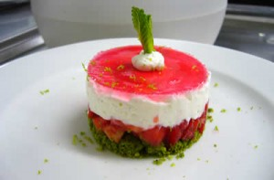](http://www.gourmetsgourmands.com/wp-content/uploads/2012/03/04_photos_Opaline_Fraise_Pistache.jpg)

pour 4 personnes = 10 ou 12 fraises

**Crumble pistache** :

* 30g de pistache
* 30g de sucre en poudre
* 30g de farine
* 30g de beurre

Mixer la pistache, la farine et le sucre dans un robot puis ajouter le beurre en pommade. Cuire sur plaque le mélange bien étalé, dans un four (150°). Laisser refroidir et mixer pour obtenir un crumble fin

**Mousse mascarpone** :

* 50g de mascarpone
  + 50g de crème
  + 10g de sucre en poudre
  + 1 gousse de vanille

Monter la crème mousseuse avec le sucre et la vanille, ajouter le mascarpone et mettre dans une poche à douille. Réserver au frigo.

**Opaline** :

* 50g de fondant
  + 50g de sirop de glucose

Cuire les deux ensemble à 150°. Faire refroidir sur silpat

**Montage** :

Mettre une couche de crumble, quelques morceaux de fraise, puis le mascarpone, et encore crumble, terminer par l’opaline.

[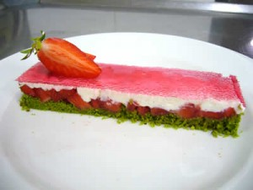](http://www.gourmetsgourmands.com/wp-content/uploads/2012/03/04_photos_Opaline_Fraise_pistache_2.jpg)

[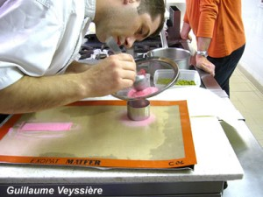](http://www.gourmetsgourmands.com/wp-content/uploads/2012/03/04_photo_Guillaume_Veyssiere.jpg)